**Interactividad: Impuesto a las ventas por pagar**

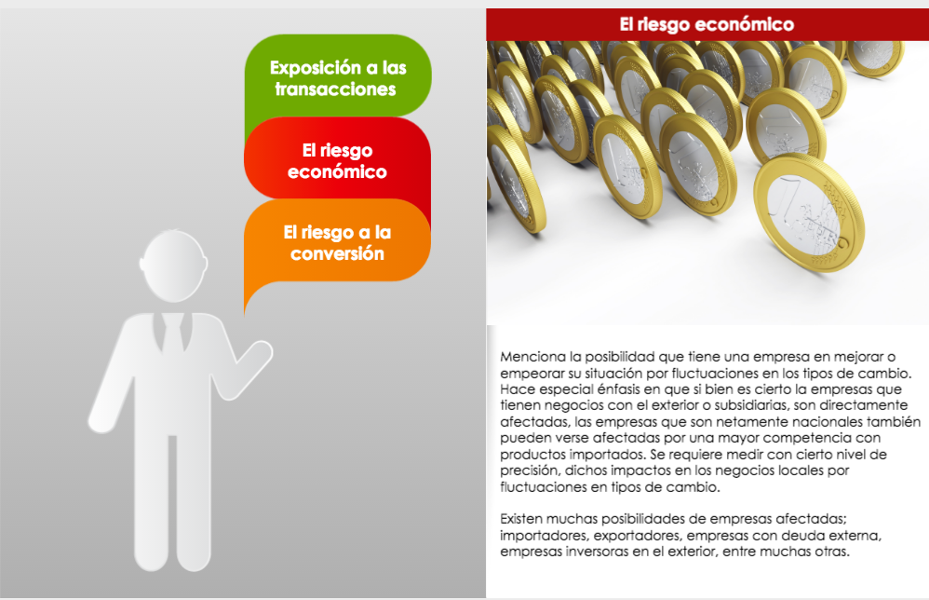

Por favor diseñar interactividad con el título:

Impuesto a las ventas por pagar

Incluir la siguiente instrucción al estudiante:

Haga clic en cada item para conocer su explicación

En cada item va la siguiente información:

### **Contabilización**

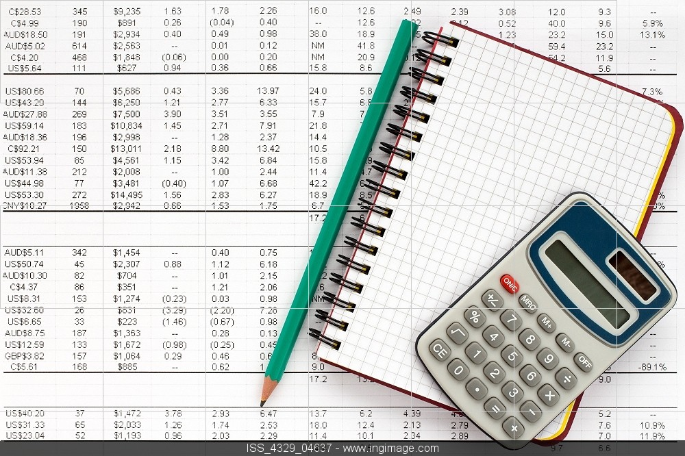

Image ID: ISS_4329_04637

El IVA puede ser:

* IVA por acreditar (IVA descontable): este se registra como pasivo circulante, de naturaleza acreedora, también es denominado IVA causado, impuestos por pagar o acreedores diversos. Este importe se carga (Débito) por compras, gastos y activos fijos adquiridos a crédito; y se abona (Crédito) por el importe de las devoluciones o descuentos sobre adquisiciones a crédito.
* IVA trasladado (IVA generado): en este caso se carga (Débito) por el importe de las devoluciones o descuento sobre ventas de contado y se abona (Crédito) por el importe del IVA cobrado proveniente de ventas o servicios de contado.

### **Tarifas**



Image ID: 02I37892

Las tarifas son definidas por la Ley 1819 de 2016 y por la Dian, que cada año modifica las tarifas del impuesto a las ventas IVA, tanto para servicios somo para bienes. Dentro de éstos últimos se tienen los bienes gravados, excluidos y exentos de IVA.

* Bienes gravados: son aquellos sometidos a gravamen y en cuya importación o comercialización, se aplica el impuesto a la tarifa general o las diferenciales vigentes. (Dian, 2016)
* Bienes excluidos: son aquellos que por expresa disposición de la Ley no causan el impuesto; por consiguiente quien comercializa con ellos no se convierte en responsable ni tiene obligación alguna en relación con el gravamen. Si quien los produce o comercializa pagó impuestos en su etapa de producción o comercialización, dichos impuestos no dan derecho a descuento ni a devolución, y por lo mismo constituyen un mayor costo del respectivo bien. (Dian, 2016)
* Bienes exentos: son aquellos bienes que, atendiendo tanto a la naturaleza como a su destinación, la Ley ha calificado como tales. Estos bienes tienen un tratamiento especial y se encuentran gravados a la tarifa 0%; están exonerados del impuesto y los productores de dichos bienes adquieren la calidad de responsables con derecho a devolución, pudiendo descontar los impuestos ocasionados en la adquisición de bienes y servicios y en las importaciones, que constituyan costo o gasto para producirlos o para exportarlos. (Dian, 2016)

### **Ejemplo**

Una entidad compra mercancía por $25.100.000 IVA incluido, a crédito. En este caso para obtener el IVA realizamos la siguiente operación:

$25.100.000/ 1.19= $21.092.437, este valor es de la mercancía.

$21.092.437*19%= $4.007.563, este valor es del IVA.

**Tabla 3**

*Contabilización IVA*

|  |  |  |
| --- | --- | --- |
| Concepto | DB | CR |
| Activo/Mercancía | $21.092.437 |  |
| Pasivo/IVA 19% | $4.007.563 |  |
| Activo/Caja |  | $25.100.000 |